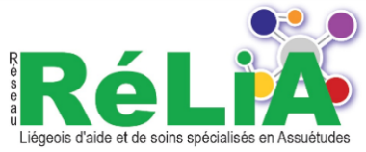
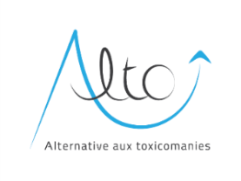

Réseau de médecins généralistes a.s.b.l.

Huy, le 12/08/2019

Bonjour à toutes et à tous,

La prochaine intervision pluridisciplinaire du RéLiA, en collaboration avec le groupe Alto Huy, aura lieu le mercredi 18 septembre 2019 de 19h30 à 21h30 à la Maison Médicale Cap Santé de Huy, Quai de Compiègne n°52 à 4500 Huy.

A partir de l’intervention du Dr Jean-Baptiste Lafontaine, Médecin généraliste et tabacologue sur le thème : « La cigarette électronique : quelle réduction des risques ? », vous aurez l’occasion de partager vos expériences et situations cliniques.

L’accréditation est demandée pour les médecins généralistes et pour les pharmaciens.

Des sandwichs et boissons sont prévus.

Afin de vous accueillir dans les meilleures conditions, merci de confirmer votre présence pour le 16 septembre au 0491/07.98.86 ou reliazone4@gmail.com.

Au plaisir de vous y retrouver nombreux.

N’hésitez pas à faire circuler l’information, cette soirée étant ouverte à tous.

Pour le Réseau Alto Huy Pour le RéLiA Zone 4
Docteur Claire Trabert Christelle Théâte

